RIWAYAT HIDUP
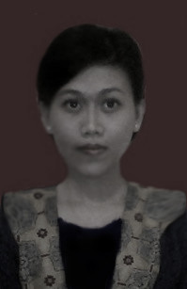
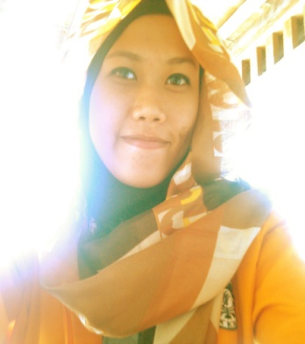
SYAMSURIATI, Lahir di Enrekang pada tanggal 02 Mei 1993. Anak ketiga dari lima bersaudara buah hati pasangan Udding dan Surahma. Penulis memulai pendidikan di TK Bhayangkari Enrekang tahun 1998, kemudian pendidikan dasar di SDN 114 Balombong tahun 1999 sampai tahun 2005, ditahun yang sama kemudian melanjutkan ke jenjang pendidikan pertama di SMPN 2 Anggeraja sampai tahun 2008, dan pada tahun yang sama melanjutkan ke jenjang pendidikan menengah atas di SMAN 1 Baraka tahun 2008 dan lulus pada tahun 2011. Selama menempuh pendidikan menengah penulis pernah mengikuti berbagai perlombaan dan tercatat sebagai siswa teladan. Penulis kemudian melanjutkan pendidikan di Universitas Negeri Makassar pada tahun 2011 dan diterima di Jurusan Pendidikan Luar Sekolah. Selama menjadi mahasiswa penulis tercatat sebagai mahasiswa penerima beasiswa prestasi akademik dan aktif di kegiatan organisasi kampus sebagai Kabid Keperempuanan Himpunan Mahasiswa Pendidikan Luar Sekolah (HIMAPLUS FIP UNM) Periode 2013-2014, kemudian Badan Eksekutif Mahasiswa Fakultas Ilmu Pendidikan Universitas Negeri Makassar (BEM FIP UNM) Periode 2014-2015 sebagai Kabid Keperempuanan.

